Завтрак  Киви  Каша «Дружба»  Какао с молоком  Батон с маслом сливочным  Сок  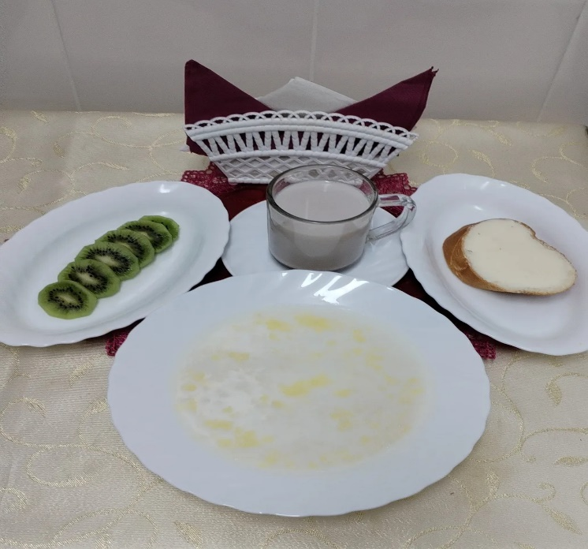 | Обед  Салат из картофеля с помидорами  Суп картофельный с болгарским перцем  Гуляш из курицы  Макароны отварные  Компот из свежих фруктов  Хлеб столичный  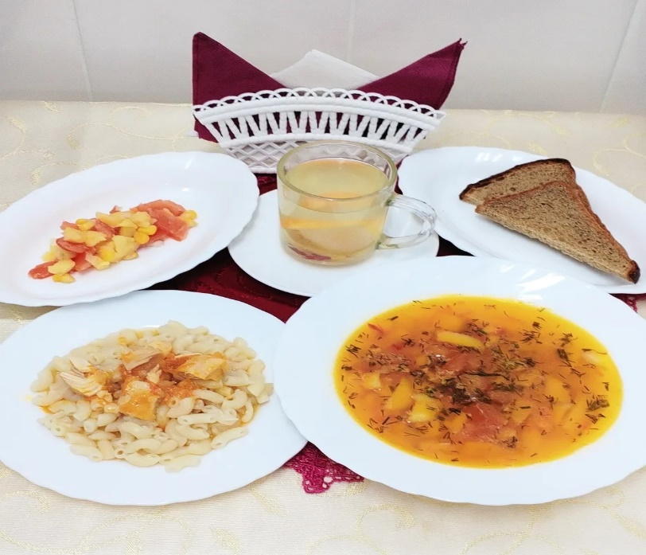
Полдник  Кефир  Мармелад  Вафли  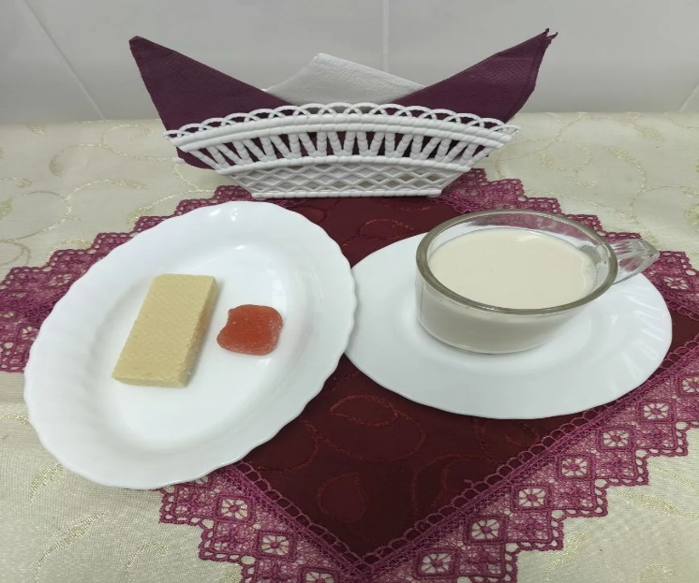 | Ужин  Салат из свеклы  Соус сметанный  Вареники с картофелем  Чай с сахаром  Хлеб пшеничный  